TABLE DES MATIÈRES
1. Relation entre services de garde et taux d'emploi 4
1.1. Impact de la parentalité sur le taux d'emploi 4
1.2. Relation entre le taux d'emploi des femmes 20-49 avec au moins un enfant de moins de 6 ans et la proportion d'enfants gardés dans des structures formelles en 2010. 6
1.3. Relation entre la fourniture de services formels de garde et écart de rémunération entre les femmes et les hommes 6
1.4. Taux d’emploi féminin et indicateurs conjoncturels de fécondité, 1980 - 2009 7
2. Evaluer l'atteinte des objectifs de Barcelone 8
2.1. Les indicateurs développés 8
2.2. Disponibilité 10
2.2.1 Pourcentage d’enfants de moins de 3 ans gardés dans des systèmes formels selon le temps de fréquentation hebdomadaire, 2010 10
2.2.2. Evolution du pourcentage d’enfants de moins de 3 ans gardés dans des systèmes formels 2006 – 2010 11
2.2.3. Pourcentage d’enfant entre 3 ans et l'âge de scolarisation obligatoire gardés dans des systèmes formels selon le temps de fréquentation hebdomadaire, 2010 12
2.2.4. Evolution du pourcentage d’enfant entre 3 ans et l'âge de scolarisation obligatoire gardés dans des systèmes formels 2006 – 2010 13
2.2.5. Pourcentage d’enfant de moins de 3 ans et entre 3 ans et l'âge de scolarisation obligatoire gardés dans des systèmes informels, 2010 14
2.3. Prix, qualité accessibilité 16
2.3.1 Impact de la non adéquation des services de garde comme raison de ne pas travailler ou de travailler à temps partiel pour les femmes (âgées de 15 à 64 ans et avec un enfant ayant un âge inférieur à l'âge de scolarisation obligatoire) 16
2.3.2. Principales raisons pour les femmes (âgées de 15 à 64 ans et avec un enfant ayant un âge inférieur à l'âge de scolarisation obligatoire) de travailler à temps partiel ou de ne pas travailler selon les difficultés perçues liées aux services d'accueil de la petite enfance 17
2.3.3. Composants du coût net des services de garde en 2008 19
2.3.4. Pourcentage d'enfants de moins de 3 ans gardés dans des services formels par quintiles de revenu dans les pays Européens, ménages avec au moins un enfant de moins de 3 ans, 2010 (%) 22
2.3.5. Les mesures de la qualité des services d'accueil de la petite enfance 23
2.3.6. Ratio enfants/ personnel 25
3. Soutien à l'atteinte des objectifs de Barcelone 26
3.1. Montants alloués aux infrastructures de garde d'enfants au titre du fond européen de développement régional 26

1. Relation entre services de garde et taux d'emploi

1.1. Impact de la parentalité sur le taux d'emploi
Les Etats membres où l'impact de la parentalité sur le taux d'emploi est élevé (supérieur ou égal à 20pp) que les efforts les plus importants restent à faire pour atteindre l'objectif.

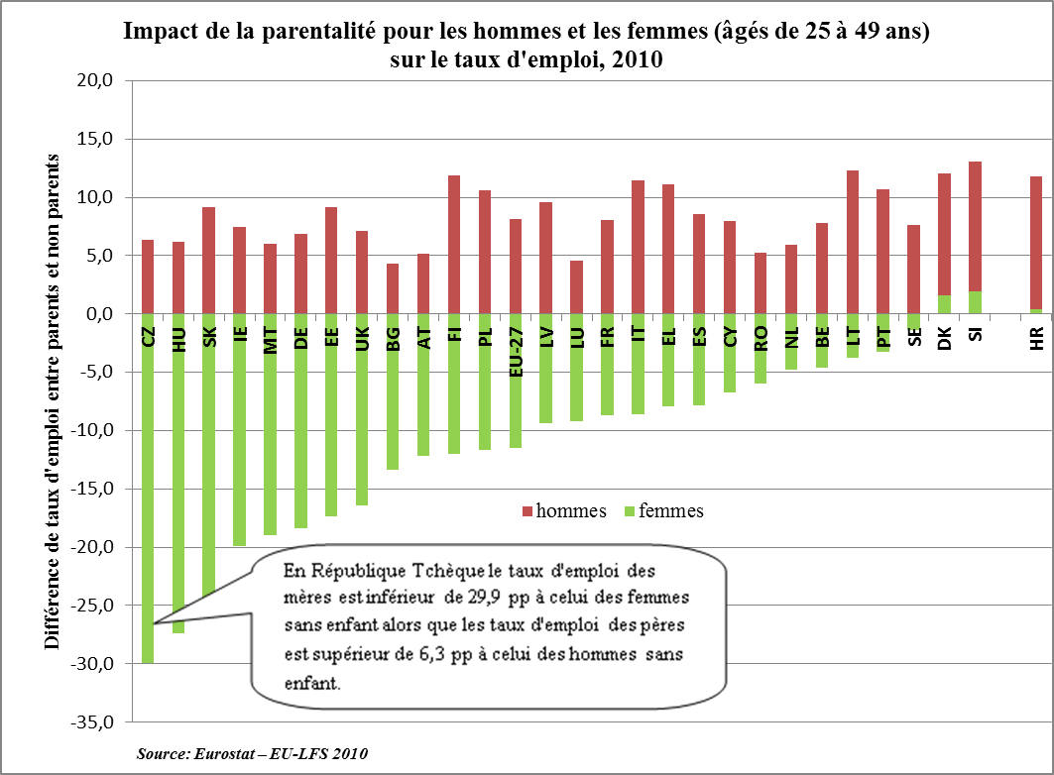

Taux d'emploi des hommes et des femmes (âgés de 25 à 49 ans) selon leur statut familial
 | Femmes sans enfant | Femmes avec enfant de moins de 12 ans | Ecart | Hommes sans enfant | Hommes avec enfant de moins de 12 ans | Ecart
CZ | 86,3 | 56,3 | -29,9 | 88,6 | 95,0 | 6,3
HU | 78,8 | 51,4 | -27,4 | 77,2 | 83,4 | 6,2
SK | 81,1 | 56,0 | -25,2 | 78,5 | 87,7 | 9,1
IE | 77,4 | 57,5 | -19,9 | 71,7 | 79,2 | 7,5
MT | 61,5 | 42,5 | -19,0 | 86,9 | 92,9 | 6,1
DE | 84,0 | 65,7 | -18,4 | 84,8 | 91,7 | 6,9
EE | 82,3 | 64,9 | -17,4 | 72,8 | 82,0 | 9,2
UK | 82,5 | 66,1 | -16,4 | 82,9 | 90,0 | 7,1
BG | 78,5 | 65,1 | -13,3 | 77,1 | 81,4 | 4,3
AT | 85,7 | 73,6 | -12,1 | 87,4 | 92,6 | 5,2
FI | 84,1 | 72,1 | -12,0 | 80,3 | 92,2 | 11,9
PL | 79,1 | 67,5 | -11,6 | 79,6 | 90,2 | 10,6
EU-27 | 77,3 | 65,8 | -11,5 | 81,0 | 89,1 | 8,1
LV | 79,0 | 69,6 | -9,4 | 69,7 | 79,2 | 9,6
LU | 79,1 | 69,9 | -9,2 | 90,6 | 95,2 | 4,6
FR | 81,5 | 72,8 | -8,7 | 83,4 | 91,4 | 8,0
IT | 63,2 | 54,6 | -8,6 | 78,7 | 90,1 | 11,4
EL | 66,4 | 58,5 | -7,9 | 81,7 | 92,8 | 11,1
ES | 68,3 | 60,5 | -7,8 | 72,0 | 80,6 | 8,6
CY | 81,3 | 74,6 | -6,7 | 85,1 | 93,1 | 8,0
RO | 71,8 | 65,8 | -6,0 | 80,2 | 85,4 | 5,2
NL | 83,1 | 78,3 | -4,8 | 88,1 | 94,0 | 5,9
BE | 78,5 | 73,9 | -4,6 | 82,7 | 90,5 | 7,8
LT | 78,6 | 74,8 | -3,8 | 66,8 | 79,1 | 12,3
PT | 77,3 | 74,0 | -3,3 | 79,6 | 90,3 | 10,7
SE | 81,7 | 80,3 | -1,4 | 85,1 | 92,7 | 7,6
DK | 82,3 | 83,9 | 1,6 | 79,5 | 89,9 | 10,4
SI | 82,9 | 84,8 | 1,9 | 81,9 | 93,0 | 11,1
HR | 70,3 | 70,7 | 0,4 | 72,2 | 83,6 | 11,4
Sources Eurostat –EU LFS 2010

1.2. Relation entre le taux d'emploi des femmes 20-49 avec au moins un enfant de moins de 6 ans et la proportion d'enfants gardés dans des structures formelles en 2010.

Note: trend lines: 1)right: y = 0.523x + 47.326, R2 = 0.504; 2) Leftt: y = 0.121x + 50.914, R2 = 0.018
Source: EMPL calculations based on EU-SILC and Labour Force Survey

1.3. Relation entre la fourniture de services formels de garde et écart de rémunération entre les femmes et les hommes
La fourniture de services formels de garde et les droits à congé parental sont inversement corrélés à l'écart de rémunération entre les femmes et les hommes (âgés de 30 à 34 ans) :
Source: OECD Family Database 2012; OECD Database on Earnings Distribution.

1.4. Taux d’emploi féminin et indicateurs conjoncturels de fécondité, 1980 - 2009
Note : L’axe des y (indice conjoncturel de fécondité) va de 1.0 à 3.5 pour 1980 et de 1.0 à 2.2 pour 2009.
Sources : OCDE (2010b), Base de données de l’OCDE sur la famille, SF2.1.

2. Evaluer l'atteinte des objectifs de Barcelone

2.1. Les indicateurs développés
Depuis 2002 et en collaboration avec les États membres (Comité de l'emploi), la Commission européenne a élaboré une méthodologie de collecte de données pour mesurer les progrès vers les objectifs de Barcelone sur une base européenne harmonisée. Les indicateurs suivants ont été retenus en 2004 par le Comité de l'emploi et l'enquête de l'UE sur le revenu et les conditions de vie (EU-SILC) a été choisie pour être la source statistique européenne pour les mesurer:
Les enfants pris en charge (par des arrangements formels autres que la famille) jusqu'à 30 heures par semaine / 30 heures ou plus par semaine en proportion de tous les enfants du même groupe d'âge. La ventilation suivante est faite:
- Les enfants de moins de 3 ans (0-2 ans);
- Les enfants âgés de 3 ans à l'âge de la scolarité obligatoire;
- Les enfants ayant au moins l'âge de la scolarité obligatoire à 12 ans dans l'enseignement primaire (ou secondaire) obligatoire.
Le troisième groupe d'âge n'est pas couvert par les objectifs de Barcelone.
Définition des arrangements formels
Le Comité de l'emploi a également défini les services qui doivent être considérés comme des «arrangements formels» et, à ce titre, être pris en compte pour les objectifs de Barcelone. Les «arrangements formels» correspondent à la somme de quatre variables de l'enquête EU-SILC (éducation préscolaire ou équivalent, éducation scolaire obligatoire, services en dehors des heures d'école, crèche collective ou autre centre de garde de jour, y compris les garderies familiales, les gardiennes professionnelles agréées). Par conséquent, les arrangements formels incluent toutes sortes de services de garde organisés et/ou contrôlés par une structure (publique ou privée). La garde assurée par les assistant(e)s maternel(le)s sans aucune structure entre le prestataire et les parents (accords directs) a été exclue de la définition d'«arrangements formels» afin de ne prendre en compte que les services de garde d'enfants reconnus comme remplissant certains critères de qualité.
Interprétation des données
Les indicateurs mesurent le taux d'accueil: ils mesurent le nombre d'enfants pris en charge par des arrangements formels en proportion de l'ensemble des enfants du même groupe d'âge. Ils mesurent la proportion d'enfants bénéficiant réellement des services d'accueil existants dans l'UE pour les deux groupes d'âge et non pas la mise à disposition par les États membres, par exemple en termes de nombre de places de crèche.
Lors de l'interprétation du taux d'accueil, il doit être tenu compte du fait que l'utilisation des structures d'accueil ne répond pas directement à la question de savoir si la demande est pleinement satisfaite. La demande réelle de garde d'enfants peut être influencée par le niveau du chômage, l'utilisation d'arrangements informels au sein de la famille ou les possibilités offertes par le congé de maternité et le congé parental. En outre, certains enfants ne sont pas gardés par une structure spécifique puisque le parent est en congé de maternité ou en congé parental pour un enfant plus jeune. Par conséquent, pour certains pays, un taux d'accueil relativement faible peut indiquer non une pénurie, mais une autre façon de s'occuper des jeunes enfants, par exemple grâce à un congé parental prolongé. Cependant, pour la plupart des pays, l'impact des systèmes de congé parental sur le taux d'accueil est très limité, notamment en raison de la période relativement courte durant laquelle le taux de remplacement du salaire des parents est maintenu à un niveau substantiel (moins de six mois dans la plupart des pays).
Nombre d'heures
Les indicateurs sont ventilés en deux catégories principales: 1 à 29 heures et 30 heures et plus. Il est important de faire cette distinction, car les services d'accueil dispensés pendant moins de 30 heures par semaine ne permettent pas nécessairement aux parents de travailler à temps plein.
Age de scolarisation obligatoire (ASO)
Il s'agit de l'âge auquel la scolarité obligatoire commence. Il se situe généralement entre 5 et 7 ans, cependant, il diffère d'un pays à l'autre:

Pays | Age de scolarisation obligatoire
Luxembourg | 4
Lettonie, Malte, Pays-Bas, Royaume Uni, Chypre, Grèce, Hongrie | 5
Autriche, Belgique, République Tchèque, France, Allemagne, Irlande, Italie, Pologne, Portugal, Slovaquie, Slovénie, Espagne, Norvège, Danemark, Roumanie | 6
Bulgarie, Estonie, Finlande, Lituanie, Suède | 7
Sources: Eurydice and Eurostat (2011) Childcare arrangement. Available at:
http://epp.eurostat.ec.europa.eu/cache/ITY_SDDS/en/ilc_ca_esms.htm

2.2. Disponibilité

2.2.1. Pourcentage d’enfants de moins de 3 ans gardés dans des systèmes formels selon le temps de fréquentation hebdomadaire, 2010
 | 2010 |  |  |  |  |  | 2011
Pays | From 1 to 29 hours |  | 30 hours or over |  | Total |  | From 1 to 29 hours |  | 30 hours or over |  | Total
AT | 6 | u | 3 | u | 9 | u | 11 |  | 3 | u | 14 | u
BE | 17 |  | 19 |  | 36 |  | 19 |  | 20 |  | 39
BG | 1 | u | 6 | u | 7 | u | 0 | u | 7 | u | 7 | u
CY | 11 | u | 13 | u | 24 | u | 7 | u | 16 | u | 23 | u
CZ | 2 | u | 0 | u | 2 | u | 4 | u | 1 | u | 5 | u
DE | 7 | u | 13 |  | 20 |  | 9 |  | 15 |  | 24
DK | 10 | u | 68 |  | 78 |  | 5 | u | 69 |  | 74
EE | 2 | u | 19 |  | 21 |  | 4 | u | 15 |  | 19
EL | 3 | u | 5 | u | 8 | u | 4 | u | 15 | u | 19 | u
ES | 20 |  | 18 |  | 38 |  | 20 |  | 19 |  | 39
FI | 8 |  | 20 |  | 28 |  | 6 | u | 20 |  | 26
FR | 17 |  | 26 |  | 43 |  | 18 |  | 26 |  | 44
HU | 1 | u | 8 |  | 9 |  | 1 | u | 7 | u | 8
IE | 21 |  | 8 | u | 29 |  | 10 | u | 11 | u | 21
IT | 6 |  | 16 |  | 22 |  | 9 |  | 17 |  | 26
LT | 2 | u | 11 | u | 13 | u | 1 | u | 6 | u | 7 | u
LU | 17 |  | 19 |  | 36 |  | 16 |  | 28 |  | 44
LV | 1 | u | 15 |  | 16 |  | 1 | u | 14 |  | 15
MT | 7 | u | 4 | u | 11 | u | 8 | u | 3 | u | 11 | u
NL | 44 |  | 6 | u | 50 |  | 46 |  | 6 | u | 52
PL | 0 | u | 2 | u | 2 | u | 0 | u | 3 | u | 3 | u
PT | 5 | u | 32 |  | 37 |  | 1 | u | 34 |  | 35
RO | 4 | u | 3 | u | 7 | u | 1 | u | 1 | u | 2 | u
SE | 18 |  | 33 |  | 51 |  | 19 |  | 32 |  | 51
SI | 4 | u | 33 |  | 37 |  | 3 | u | 34 |  | 37
SK | 0 | u | 3 | u | 3 | u | 1 | u | 3 | u | 4 | u
UK | 31 |  | 4 | u | 35 |  | 30 |  | 5 | u | 35
EU27 | 14 |  | 14 |  | 28 |  | 15 |  | 15 |  | 30
HR | 3 | u | 37 |  | 40 | u | 1 | u | 14 |  | 15 | u
CH | 15 |  | 14 | u | 29 |  | 4 |  | 20 |  | 24
NO | 1 | u | 7 | u | 8 |  | 7 | u | 35 | u | 42
IS | 14 | u | 14 |  | 28 |  | 4 |  | 35 |  | 39

Source: Eurostat SILC [ilc_caindformal]
Notes : u: données compilées sur la base de petits échantillons et statistiquement peu fiables

2.2.2. Evolution du pourcentage d’enfants de moins de 3 ans gardés dans des systèmes formels 2006 – 2010

 | 2006 | 2007 | 2008 | 2009 | 2010
AT | 4u | 8u | 7u | 10u | 9u
BE | 40 | 44 | 43 | 33 | 35
BG | 16u | 8u | 11u | 8u | 7u
CH |  |  |  | 27 | 26
CY | 25 | 19u | 26 | 22u | 23u
CZ | 2u | 2u | 2u | 3u | 3u
DE | 17 | 17 | 19 | 19 | 20
DK | 73 | 70 | 73 | 73 | 77
EE | 19 | 15u | 16 | 25 | 21
EL | 10u | 9u | 12u | 11 | 8u
ES | 39 | 41 | 38 | 36 | 38
EU25 | 26 | 27 | 29 | 29 | 29
EU27 |  | 26 | 28 | 28 | 28
FI | 26 | 26 | 26 | 27 | 28
FR | 31 | 27 | 40 | 41 | 42
HR |  |  |  |  | 8u
HU | 8u | 8u | 7u | 7u | 9
IE | 18 | 23 | 24 | 20 | 29
IS | 33 | 40 | 40 | 41 | 40
IT | 25 | 24 | 27 | 25 | 22
LT | 5u | 20u | 9u | 10u | 13u
LU | 31 | 25 | 26 | 34 | 36
LV | 16u | 17u | 14u | 15 | 16
MT | 8u | 13u | 15u | 8u | 11u
NL | 45 | 42 | 47 | 49 | 50
NO | 100 | 36 |  |  | 48
PL | 3u | 3u | 3u | 3u | 2u
PT | 33 | 27u | 33u | 36 | 37
RO |  | 6u | 9u | 5u | 8u
SE | 44 | 47 | 49 | 63 | 51
SI | 28 | 30 | 30 | 31 | 36
SK | 5u | 2u | 2u | 3u | 3u
UK | 33 | 38 | 35 | 35 | 35
Source: Eurostat SILC [ilc_caindformal]
Note : u: données compilées sur la base de petits échantillons et statistiquement peu fiables

2.2.3. Pourcentage d’enfant entre 3 ans et l'âge de scolarisation obligatoire gardés dans des systèmes formels selon le temps de fréquentation hebdomadaire, 2010

 | 2010 |  |  |  |  |  | 2011
Pays | From 1 to 29 hours |  | 30 hours or over |  | Total |  | From 1 to 29 hours |  | 30 hours or over |  | Total
AT | 58 |  | 26 |  | 84 |  | 57 |  | 28 |  | 85
BE | 36 |  | 63 |  | 99 |  | 32 |  | 66 |  | 98
BG | 4 | u | 50 |  | 54 |  | 2 | u | 58 |  | 60
CY | 35 |  | 46 |  | 81 |  | 35 |  | 38 |  | 73
CZ | 32 |  | 39 |  | 71 |  | 29 |  | 45 |  | 74
DE | 46 |  | 46 |  | 92 |  | 46 |  | 44 |  | 90
DK | 15 |  | 75 |  | 90 |  | 11 |  | 87 |  | 98
EE | 6 | u | 86 |  | 92 |  | 9 | u | 83 |  | 92
EL | 46 |  | 23 |  | 69 |  | 43 |  | 32 |  | 75
ES | 45 |  | 50 |  | 95 |  | 45 |  | 41 |  | 86
FI | 21 |  | 56 |  | 77 |  | 20 |  | 57 |  | 77
FR | 47 |  | 47 |  | 94 |  | 43 |  | 52 |  | 95
HU | 14 |  | 65 |  | 79 |  | 16 |  | 59 |  | 75
IE | 73 |  | 17 |  | 90 |  | 68 |  | 14 |  | 82
IT | 17 |  | 70 |  | 87 |  | 20 |  | 75 |  | 95
LT | 9 | u | 58 |  | 67 |  | 9 | u | 56 |  | 65
LU | 42 |  | 37 |  | 79 |  | 46 |  | 27 |  | 73
LV | 5 | u | 59 |  | 64 |  | 7 | u | 66 |  | 73
MT | 25 | u | 49 |  | 74 |  | 29 |  | 44 |  | 73
NL | 76 |  | 15 |  | 91 |  | 76 |  | 13 |  | 89
PL | 10 |  | 32 |  | 42 |  | 9 |  | 34 |  | 43
PT | 11 | u | 68 |  | 79 |  | 7 | u | 74 |  | 81
RO | 49 |  | 17 | u | 66 |  | 30 |  | 11 | u | 41
SE | 29 |  | 65 |  | 94 |  | 31 |  | 64 |  | 95
SI | 14 |  | 77 |  | 91 |  | 11 |  | 81 |  | 92
SK | 8 | u | 64 |  | 72 |  | 13 | u | 62 |  | 75
UK | 67 |  | 22 |  | 89 |  | 66 |  | 27 |  | 93
EU27 | 39 |  | 45 |  | 84 |  | 37 |  | 47 |  | 84
HR | 13 | u | 29 |  | 42 |  | 10 | u | 41 |  | 51
CH | 62 |  | 10 | u | 72 |  | 65 |  | 12 |  | 77
NO | 15 |  | 65 |  | 80 |  | 10 | u | 77 |  | 87
IS | 6 | u | 92 |  | 98 |  | 8 | u | 91 |  | 99

Source: Eurostat SILC [ilc_caindformal]
Notes : u: données compilées sur la base de petits échantillons et statistiquement peu fiables

2.2.4. Evolution du pourcentage d’enfant entre 3 ans et l'âge de scolarisation obligatoire gardés dans des systèmes formels 2006 – 2010

 | 2006 | 2007 | 2008 | 2009 | 2010
AT | 71 | 70 | 71 | 80 | 83
BE | 99 | 100 | 98 | 99 | 99
BG | 58 | 59 | 66 | 55 | 54
CH |  |  |  | 74 | 72
CY | 81 | 80 | 78 | 81 | 81
CZ | 67 | 68 | 69 | 64 | 71
DE | 90 | 86 | 90 | 89 | 92
DK | 96 | 97 | 97 | 84 | 90
EE | 85 | 86 | 87 | 92 | 92
EL | 61 | 65 | 55 | 58 | 69
ES | 91 | 92 | 95 | 94 | 95
EU25 | 83 | 82 | 85 | 85 | 86
EU27 |  | 81 | 83 | 83 | 84
FI | 77 | 76 | 77 | 78 | 77
FR | 94 | 92 | 96 | 95 | 94
HR |  |  |  |  | 42
HU | 71 | 80 | 75 | 74 | 79
IE | 93 | 86 | 85 | 87 | 90
IS | 95 | 98 | 97 | 99 | 98
IT | 90 | 90 | 91 | 92 | 87
LT | 56 | 59 | 61 | 54 | 67
LU | 57 | 66 | 77 | 71 | 79
LV | 60 | 52 | 71 | 74 | 64
MT | 57 | 64 | 76 | 77 | 74
NL | 89 | 91 | 90 | 87 | 91
NO | 100 | 81 |  |  | 81
PL | 28 | 31 | 35 | 38 | 42
PT | 75 | 74 | 78 | 81 | 79
RO |  | 57 | 54 | 63 | 66
SE | 92 | 91 | 94 | 94 | 94
SI | 81 | 84 | 84 | 90 | 91
SK | 73 | 76 | 60 | 76 | 72
UK | 89 | 84 | 87 | 91 | 90
Source: Eurostat SILC [ilc_caindformal]
Notes : u: données compilées sur la base de petits échantillons et statistiquement peu fiables

2.2.5. Pourcentage d’enfant de moins de 3 ans et entre 3 ans et l'âge de scolarisation obligatoire gardés dans des systèmes informels, 2010
Il s’agit de la garde d’enfants par un(e) assistant(e) maternel(le) (qui n'est pas contrôlée par une structure organisée) au domicile de l'enfant ou chez l’assistant(e) maternel(le) la garde d'enfants par les grands-parents, d’autres membres du ménage (excepté les parents), d'autres parents, amis ou voisins.
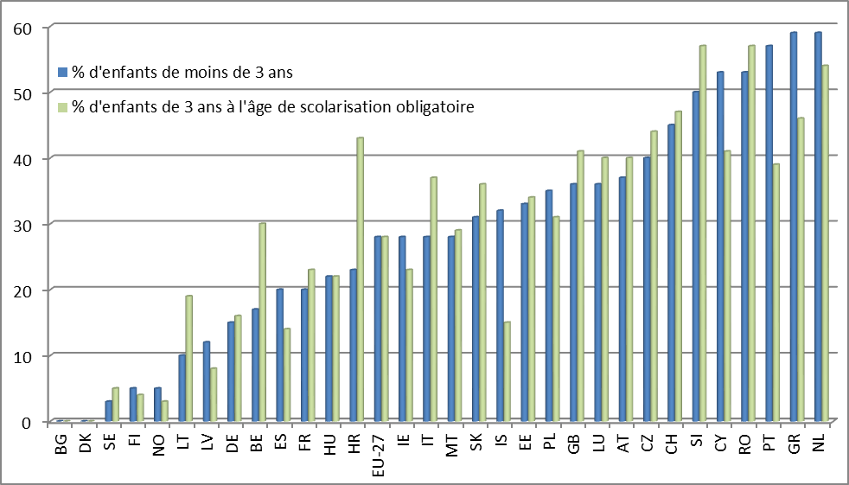
Source: Eurostat – EU-SILC 2010
Pourcentage d’enfant de moins de 3 ans et entre 3 ans et l'âge de scolarisation obligatoire gardés dans des systèmes informels selon le temps de fréquentation hebdomadaire, 2010
 | % d'enfants de moins de 3 ans gardés informellement jusqu'à 29heures |  | % d'enfants de moins de 3 ans gardés informellement 30 heures ou plus. |  | Total | % d'enfants entre 3 ans et l'ASO gardés informellement jusqu'à 29heures |  | % d'enfants entre 3 ans et l'ASO gardés informellement 30 heures ou plus . |  | Total
AT | 35 |  | 2 | u | 37 | 37 |  | 3 | u | 40
BE | 13 |  | 5 | u | 18 | 29 |  | 2 | u | 31
BG | . |  | 0 | u |  | . |  | 0 | u
CH | 41 |  | 4 | u | 45 | 44 |  | 3 | u | 47
CY | 14 | u | 38 |  | 52 | 35 |  | 5 | u | 40
CZ | 37 |  | 3 | u | 40 | 40 |  | 4 | u | 44
DE | 12 |  | 3 | u | 15 | 15 |  | 1 | u | 16
DK | . |  | . |  |  | . |  | .
EE | 28 |  | 5 | u | 33 | 32 |  | 2 | u | 34
ES | 12 |  | 8 |  | 20 | 13 |  | 1 | u | 14
EU-27 | 19 |  | 9 |  | 28 | 23 |  | 5 |  | 28
FI | 2 | u | 3 | u | 5 | 1 | u | 2 | u | 3
FR | 13 |  | 8 |  | 21 | 20 |  | 3 | u | 23
GB | 30 |  | 6 | u | 36 | 38 |  | 4 | u | 42
GR | 25 |  | 34 |  | 59 | 32 |  | 14 |  | 46
HR | 11 | u | 12 | u | 23 | 30 |  | 13 | u | 43
HU | 20 |  | 1 | u | 21 | 21 |  | 0 | u | 21
IE | 19 |  | 9 |  | 28 | 20 |  | 3 | u | 23
IS | 15 |  | 17 |  | 32 | 15 |  | . |  | 15
IT | 17 |  | 12 |  | 29 | 32 |  | 5 |  | 37
LT | 3 | u | 6 | u | 9 | 10 | u | 9 | u | 19
LU | 25 |  | 11 |  | 36 | 37 |  | 3 | u | 40
LV | 3 | u | 9 | u | 12 | 2 | u | 6 | u | 8
MT | 14 | u | 14 | u | 28 | 27 | u | 2 | u | 29
NL | 56 |  | 3 | u | 59 | 51 |  | 3 | u | 54
NO | 4 | u | 1 | u | 5 | 2 | u | 1 | u | 3
PL | 16 |  | 19 |  | 35 | 19 |  | 12 |  | 31
PT | 23 | u | 34 |  | 57 | 26 |  | 12 | u | 38
RO | 36 |  | 17 | u | 53 | 37 |  | 20 |  | 57
SE | 1 | u | 2 | u | 3 | 2 | u | 2 | u | 4
SI | 35 |  | 15 |  | 50 | 51 |  | 6 |  | 57
SK | 26 |  | 4 | u | 30 | 31 |  | 4 | u | 35
Source: Eurostat – EU-SILC 2010 [ilc_caindother]
u Les données sont compilées sur la base de petits échantillons et ne sont pas statistiquement fiables

2.3. Prix, qualité accessibilité

2.3.1. Impact de la non adéquation des services de garde comme raison de ne pas travailler ou de travailler à temps partiel pour les femmes (âgées de 15 à 64 ans et avec un enfant ayant un âge inférieur à l'âge de scolarisation obligatoire)
 | Enfant de 0 à 3 ans |  | Enfants entre 3 ans et l'âge de scolarisation obligatoire
Etat Membres | Valeur absolue: des services de garde convenables ne sont pas disponibles ou sont trop chers | Valeur relative: % des mères travaillant à temps partiel ou ne travaillant pas | Valeur absolue: des services de garde convenables ne sont pas disponibles ou sont trop chers | Valeur relative: % des mères travaillant à temps partiel ou ne travaillant pas
EU-27 | 1,982,534 | 23 | 1,441,445 | 18
BE | 50,419 | 25 | 46,076 | 24
BG | 20,366 | 25 | 27,257 | 30
CZ | 42,307 | 12 | 13,166 | 11
DE | 249,572 | 29 | 247,479 | 16
EE | 4,384 | 12 | : | :
IE | 28,641 | 28 | 23,747 | 22
GR | 37,265 | 28 | 28,13 | 25
ES | 281,582 | 30 | 241,872 | 27
FR | 196,534 | 19 | 129,439 | 16
IT | 157,303 | 15 | 149,042 | 13
CY | 24,24 | 29 | 1,549 | 21
LV | 20,576 | 55 | : | :
LT | 6,366 | 19 | 5,864u | 12
LU | 1,341 | 13 | 904u | 13
HU | 58,23 | 22 | 18,092 | 15
NL | 30,927 | 7 | 18,409 | 6
AT | 33,795 | 21 | 35,834 | 20
PL | 218,991 | 28 | 111,445 | 22
PT | 9,082 | 13 | 9,339 | 10
RO | 85,443 | 40 | 81,428 | 25
SI | 2,281 | 12 | 1,898u | 12
SK | 7,86 | 6 | 3,505u | 5
FI | 6,311 | 6 | 2,889u | 6
UK | 430,42 | 30 | 238,884 | 22
MK | 1,78 | 3 | 3,304u | 6
HR | 9,171 | 31 | 14,3 | 38
Source: EU-LFS data 2010, ad hoc module ‘Reconciliation between work and family life’.
Note : EU-27 sans DK et SE u : non fiable ; ':'taille de l'échantillon trop petite.

2.3.2. Principales raisons pour les femmes (âgées de 15 à 64 ans et avec un enfant ayant un âge inférieur à l'âge de scolarisation obligatoire) de travailler à temps partiel ou de ne pas travailler selon les difficultés perçues liées aux services d'accueil de la petite enfance
Etat membre | Pas de service disponible | Trop cher | Qualité insuffisante  53% des femmes (âgées de 15 à 64 ans et avec un enfant ayant un âge inférieur à l'âge de scolarisation obligatoire) qui ne travaillent pas ou travaillent à temps partiel en raison de services de garde non convenable dans l'UE, invoquent la raison du coût de ces services.
EU-27 | 25 | 53 | 4
BE | 62 | 32 | 0u
BG | 30 | 35 | 13
CZ | 47 | 10u | 3u
DK | : | : | :
DE | 25 | 31 | :
EE | : | 63u | :
IE | 8 | 85 | 3
EL | 21 | 67 | 6u
ES | 18 | 60 | 2u
FR | 33 | 57 | :
IT | 37 | 57 | 5
CY | : | 57 | :
LV | 27u | 35 | :
LT | : | : | :
LU | 34u | 28u | :
HU | 32 | 25 | 20
MT | : | : | :
NL | 13u | 71 | :
AT | 57 | 22 | :
PL | 35 | 57 | 4u
PT | : | 60 | :
RO | 13 | 80 | 6u
SI | : | 46u | :
SK | 29u | 36u | :
FI | 27u | : | :
SE | : | : | :
UK | 10 | 73 | 4
HR | 48 | 34u | :
MK | 22u | 59u | :
Source: EU-LFS data 2010, ad hoc module ‘Reconciliation between work and family life’.
Notes: EU-27 sans DK et SE u : non fiable ; ':'taille de l'échantillon trop petite

2.3.3. Composants du coût net des services de garde en 2008
Pour un couple à double revenu où les deux parents gagnent le revenu moyen.
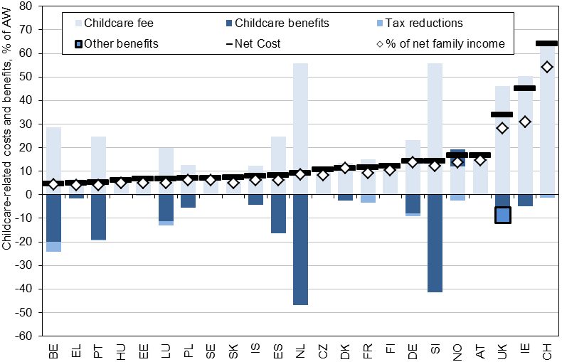
Source: OECD (2011), Doing Better for Families, Figure 4.A2.1 A.
Le coût de la garde des enfants peut atteindre la moitié du revenu net d’un parent isolé rémunéré à 100 % du salaire moyen, 2008
Partie A. Revenu d’activité à plein temps = 100 % du salaire moyen
Partie B. Revenu d’activité à plein temps = 50 % du salaire moyen
Notes : 1. Les résultats concernent l’année 2008. Chaque famille comprend deux enfants âgés de deux et trois ans. Le « revenu familial net » est la somme des revenus d’activité bruts augmentée des prestations en espèces et diminuée des impôts et cotisations sociales. Toutes les réductions de frais, y compris la gratuité de l’éducation préscolaire pour certains groupes âge, figurent dans la mesure du possible comme abattements.
Source : Modèles impôts-prestations de l’OCDE, 2008b.

2.3.4. Pourcentage d'enfants de moins de 3 ans gardés dans des services formels par quintiles de revenu dans les pays Européens, ménages avec au moins un enfant de moins de 3 ans, 2010 (%)

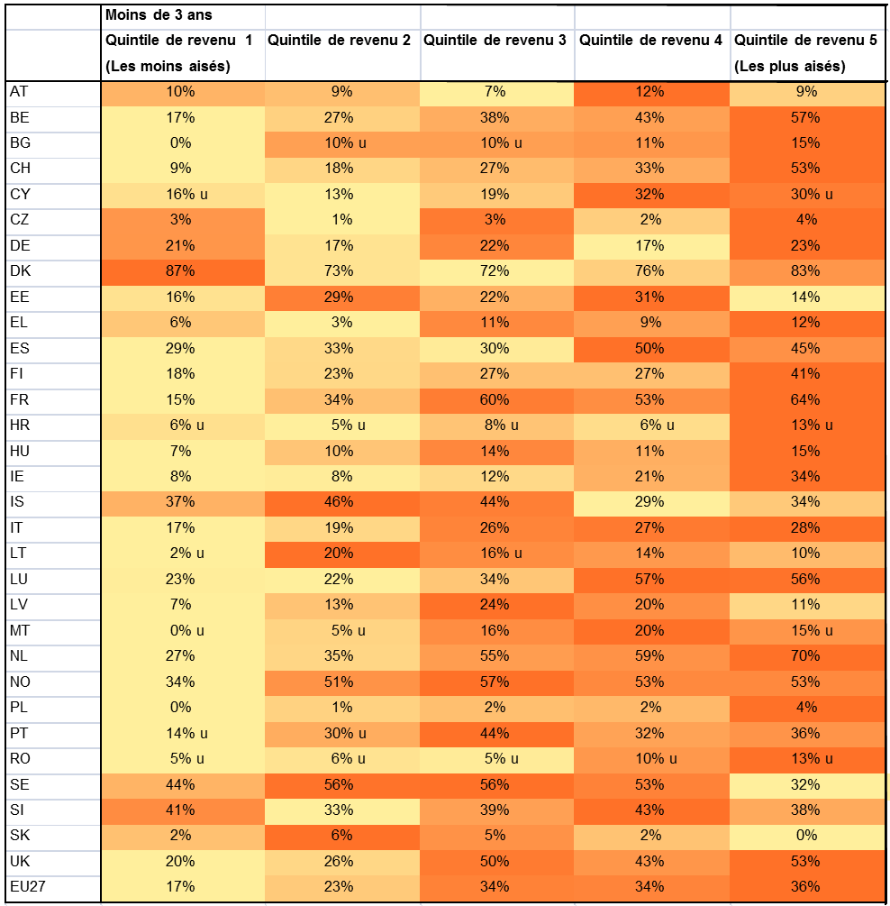
Source: EU-SILC, 2010.
Note : u : données statistiquement peu fiables

2.3.5. Les mesures de la qualité des services d'accueil de la petite enfance
Qualifications of certified childcare workers and main place of work.
 | Main type of staff | Initial training requirements | Age range | Main field of work | Continuous training | Child-to-staff ratio
AT | Erzieherinnen, Kindergartenpädagoginnen | 5-year vocational secondary | 0-5 | Krippen, Hort, Kindergarten | - 3-5 days per year; funding by provinces | 8.7
BE | Kinderverzorgster/Puéricultrice | 3-year post-16 vocational secondary | 0-3 | - Kinderdagverblijf/Crèches (or assistant in école maternelle) |  | 7.0
CZ | Detska sestra | 4-year secondary nursing school | 0-3 | Creche | - Voluntary; offered by regional centres
DK | Paedagog | - 3- to 5-year vocational, or tertiary education (depending on prior experience) | 0-5 | - Educational, social care, special needs institutions (incl. day care) | Funding decentralised to municipalities | 3.3 (0-2 years), 7.2 (3-5 years)
FI | Sosionomi (social pedagogues), Lähihoitaja (practical nurses) | 3-year secondary vocational | 0-6 | - Päiväkoti (children’s day care centre), Avoin päiväkoti | - Municipalities have to provide 3-10 days annual training | 4.0 (0-3 years), 7.0 (3 + years)
FR | Puéricultrices | - Nurse/mid-wife + 1-year specialisation | 0-3 | - Crèches/assistant in école maternelle |  | 5.0 (0-2 years),
FR | Éducateurs de jeunes enfants | - 27-month post-Bac in training centre | 0-6 | - Crèches/assistant in école maternelle |  | 8.0 (2-3 years)
DE | Kinderpflegerinnen | 2-year secondary vocational training | 0-6 | Kindergarten
HU | Gondozó (child care worker) | - 3-year post-secondary voc. training or specialist certificate | 0-3 | Bölcsode (for children < 3) |  | 6.0
IE | Child carer/child minder | Wide variation | 0-6 | Child care centres |  | 3.0 (>1), 6.0 (2-3 years)
IT | Educatrice | Secondary vocational diploma | 0-3 | Asili nido | Municipality or director/inspector decides | 7
NL | Leidster kinder-centra | 2-year post-18 training | 0-4 | Kinderopvang | Funding decentralised to municipalities | 4 (1 year), 5 (2 years), 6 (3 years)
NO | Assistents | 2-year post-16 apprenticeship | 0-7 | Barnehager/SFO |  | 8 (>3 years)
PT | Educadora de infância | 4-year university or polytechnic | 0-6 | Creches, ATL | - Offered by regional teacher centres and universities to all teachers | 11
SE | Barnskötare | 2-year post-16 secondary | 0-7 | Oppen Förskola, Fritidshem | Funding decentralised to municipalities | 5.5
CH | Childcare worker | Varies per canton |  | Creches, nurseries |  | 4-5 (0-2), 7-8 (2-3)
UK | - Trained nursery teacher, Nursery nurse | 2-year post-16 secondary | 3-11, 0-5 | - Nurseries (or assistant in above) | - Limited for day-care workers | 3 (>2 years), 4 (2-3 years), 8 (3–5 years)
Source: OECD (2011), OECD Family Database, OECD, Paris. Indicator PF4.2. (Last updated: 01/07/2010

2.3.6. Ratio enfants/ personnel
Ration personnel / enfants en éducation préscolaire, personnel temps plein (FTU)
 | 2010
EU27 | 13,4
BE | 15,9
BG | 12
CZ | 13,9
DK | :
DE | 12,6
EE | 6
IE | 19,8
EL | :
ES | 13
FR | 21,5
IT | 11,8
CY | 17
LV | 12,1
LT | 7,8
LU | 12
HU | 11
MT | 15,2
NL | :
AT | 14,7
PL | 18,7
PT | 15,7
RO | 17,5
SI | 9,4
SK | 12,5
FI | 11
SE | 6,3
UK | 15,9
HR | 12,1
IS | 6,9
NO | :
Source : SWD(2012)373 - Education and training monitor

3. Soutien à l'atteinte des objectifs de Barcelone

3.1. Montants alloués aux infrastructures de garde d'enfants au titre du fond européen de développement régional
 | SF Community amount (€) 2007-2013  (A) | EU Allocated decided amount for childcare infrastructures(€)  (B) | Intensity of total %  (B) / (A) | Total projects selected (last AIR)  EU Amount (€) (end of 2011)  (C) | Rate of selection %  (C) / (B)
AT | 680.066.021
BE | 990.283.172 | 1.727.774 | 0,2% | 3.248.012 | 188,0%
BG | 5.488.168.381 | 62.530.104 | 1,1% | 63.139.508 | 101,0%
CY | 492.665.838
CZ | 22.751.854.293 | 62.627.277 | 0,3% | 36.558.565 | 58,4%
DE | 16.107.574.792 | 14.265.105 | 0,1% | 8.283.200 | 58,1%
DK | 254.788.620
EE | 3.011.942.552 | 24.059.284 | 0,8% | 31.366.762 | 130,4%
ES | 26.595.884.632 | 29.891.611 | 0,1% | 27.996.463 | 93,7%
FI | 977.401.980
FR | 8.054.673.061 | 9.957.500 | 0,1% | 11.903.899 | 119,5%
GR | 15.846.461.042 | 74.070.000 | 0,5% | 75.998.438 | 102,6%
HU | 21.292.060.049 | 76.594.248 | 0,4% | 54.158.862 | 70,7%
IE | 375.362.372
IT | 21.025.331.585 | 81.689.451 | 0,4% | 26.943.354 | 33,0%
LT | 5.747.186.096
LU | 25.243.666
LV | 3.947.343.917 | 29.920.000 | 0,8% | 29.736.185 | 99,4%
MT | 728.123.051 | 1.325.000 | 0,2% | 1.269.978 | 95,8%
NL | 830.000.000
PL | 57.178.151.307 | 34.250.132 | 0,1% | 15.269.974 | 44,6%
PT | 14.558.172.647 | 4.200.000 | 0,0% | 3.296.728 | 78,5%
RO | 15.528.889.094
SE | 934.540.730
SI | 3.345.349.266 | 30.000.000 | 0,9% | 11.412.294 | 38,0%
SK | 9.998.728.328 | 66.235.543 | 0,7% | 49.359.364 | 74,5%
UK | 5.416.019.735
CB | 7.904.136.117 | 12.691.808 | 0,2% | 7.660.215 | 60,4%
EU27 | 270.086.402.344 | 616.034.837 | 0,2% | 457.601.804 | 74,3%
Source : Commission européenne DG REGIO

RL010, RL020, RL030 et RL 040

